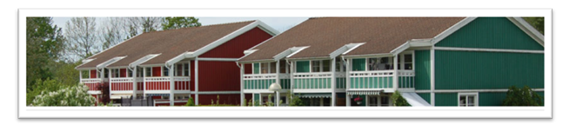

**Folkvisans samfällighetsförening**

Datum för ägarbyte:

Fastighetsbeteckning:

Adress:

**Namn säljare 1:**

**Namn Säljare 2:**

**Namn köpare 1:**

Personnummer:

Telefon:

**Namn köpare 2:**

Personnummer:

Telefon:

Blankett skickas till samfällighetens kassör

[Rouzi_farzad@hotmail.com](mailto:Rouzi_farzad@hotmail.com)

OBS att säljaren ansvarar för att månadsinbetalningen ske i förskott vid ägarbytet.

Samfällighetens ägarförteckning kommer att uppdateras med på blanketten angivna uppgifter.